实验二 数据库设计

【实验目的】：
1. 掌握数据库设计方法的完整过程
2. 掌握需求分析、概念设计、逻辑设计及物理设计文档的撰写方法

【实验要求】：
一、从下列应用场景中任选一题，完成设计并撰写设计文档。文档中需包括需求分析、概念设计、逻辑设计和物理设计等环节。各部分成绩比例分配具体如下：需求分析（20分）；概念设计（40分）；逻辑设计与物理设计（30分）。
1. 教学管理系统
2. 图书管理系统
3. 库存管理系统
4. 机票订票系统
5. 人事管理系统

图书管理系统

1. 需求分析
图书馆作为一种资源的集散地，图书和用户在借阅资料繁多，包含很多的信息管理，所以具备图书管理系统数据库能极大提高图书管理的效率，而图书管理系统数据库应该具备以下操作信息：
- 读者信息的增加，修改，删除等基本操作
读者类别信息的输入，包括图书类型 、 图书册数等
读者档案信息的输入，包括读者编号 、 读者类型等
- 图书信息的增加 、 修改 、 删除等基本操作。
图书类别信息的输入，包括类别编号，类别名称等。
图书类别信息的查询，修改，包括类别编号，类别名称等。
图书档案信息等输入，包括图书编号，图书名称，图书类别，作者名称，出版社名称，出版日期，图书页数，登记日期，备注信息等
- 图书流通管理
- 图书征订管理
- 图书借阅管理
- 图书归还管理
- 图书罚款管理

2. 数据库概念设计
2.1实体型结构
1. 出版社实体型
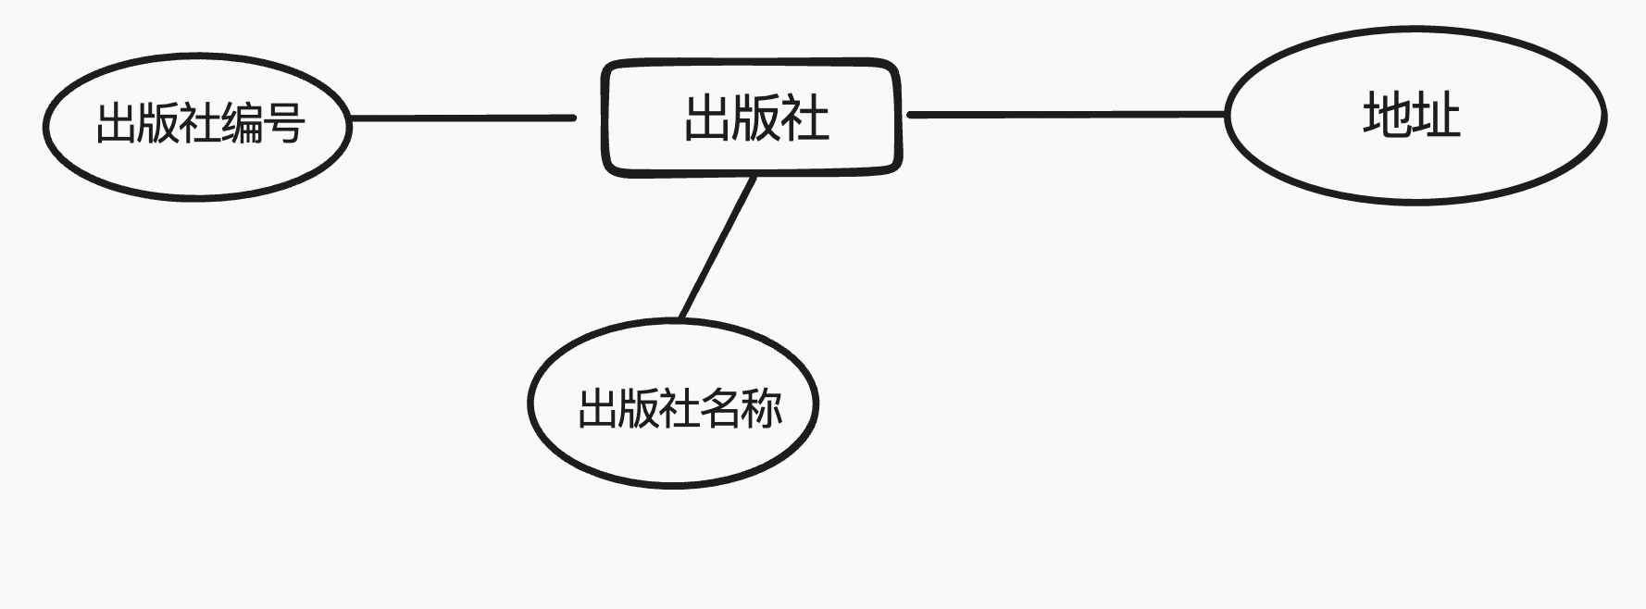
- 图书实体型
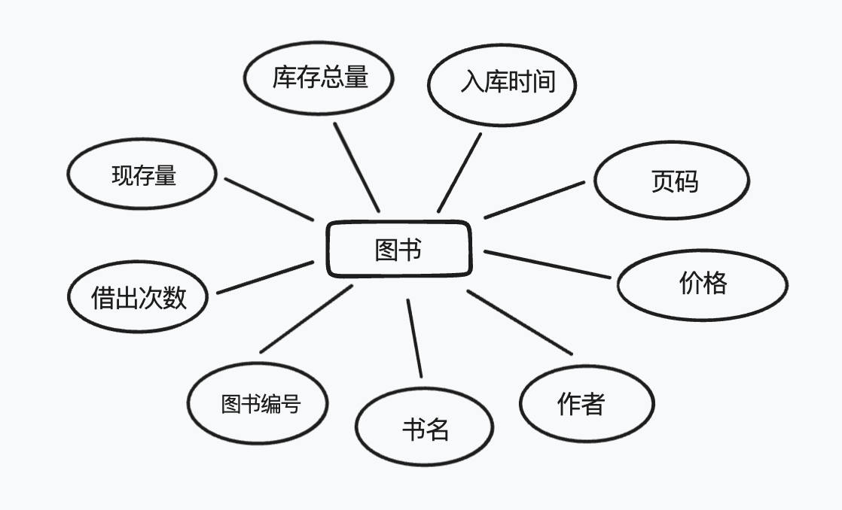
- 图书类型实体型
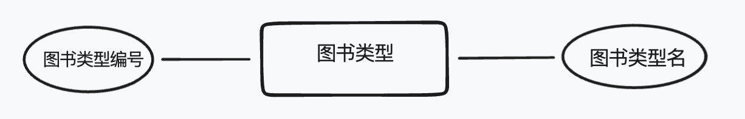
- 读者实体型
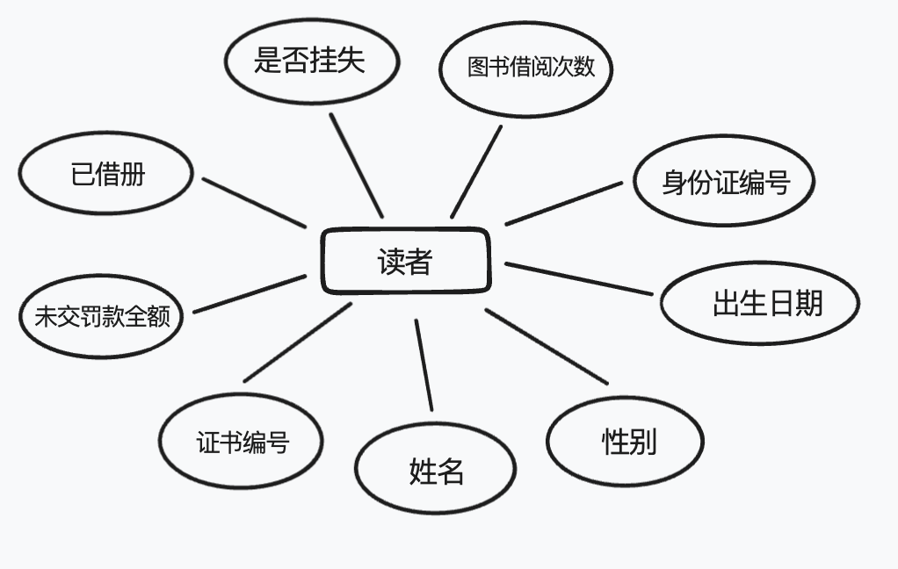
- 读者类型实体型
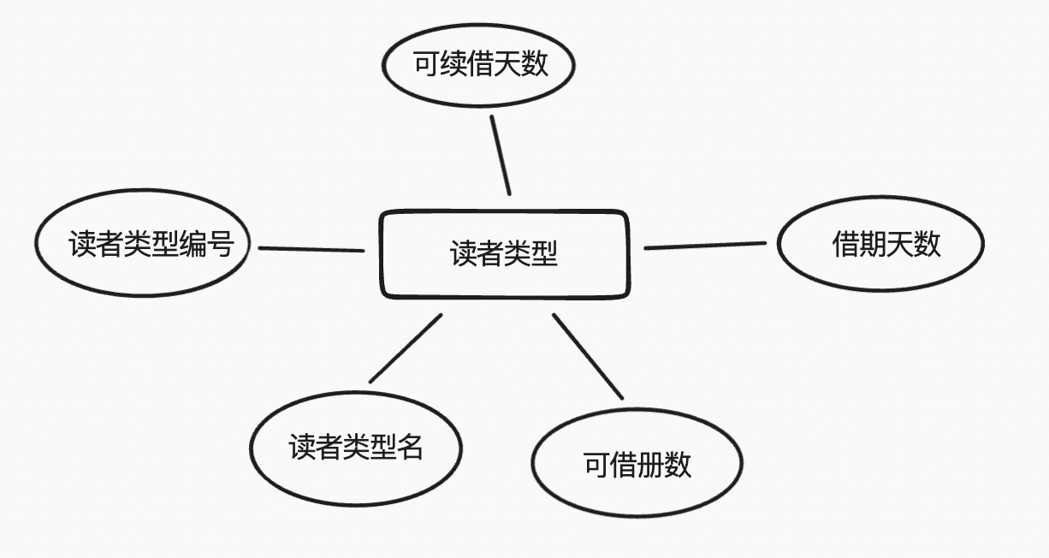
- 书库实体型
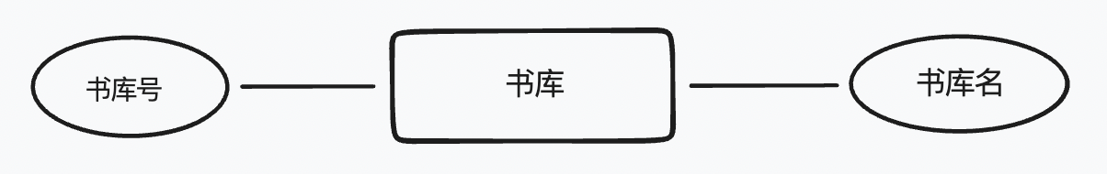
- 职工实体型
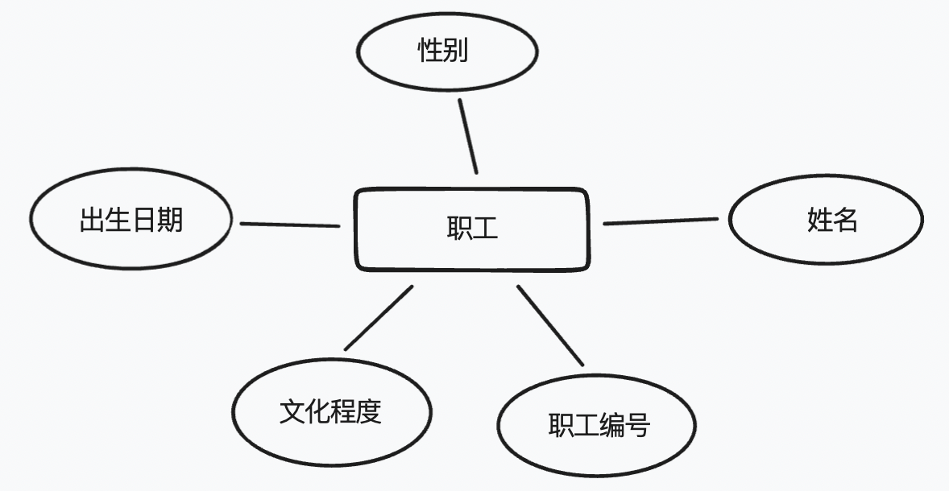
- 罚款交费单实体型
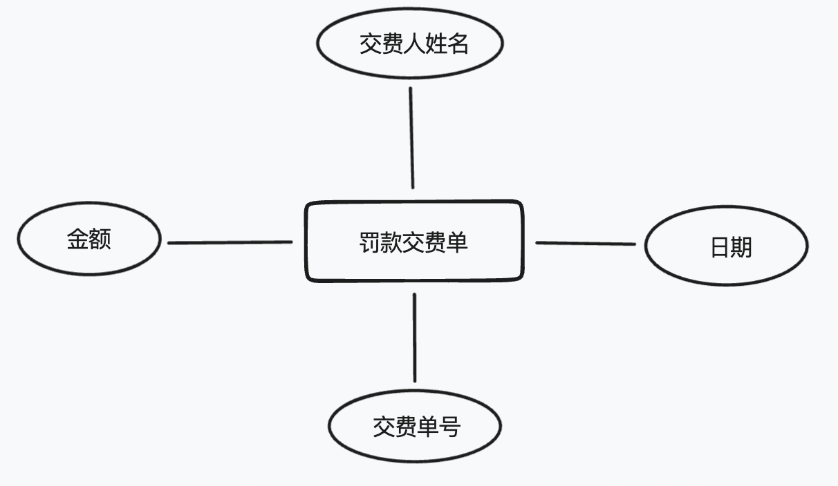
- 图书入库单实体型
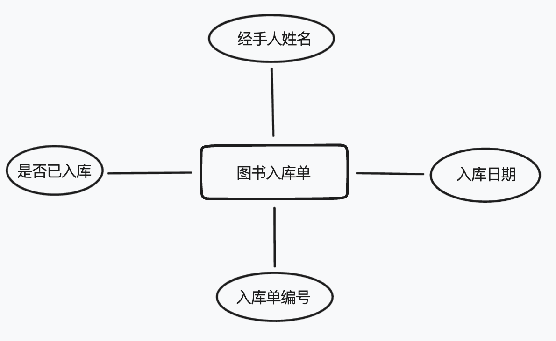
- 图书入库单明细实体型
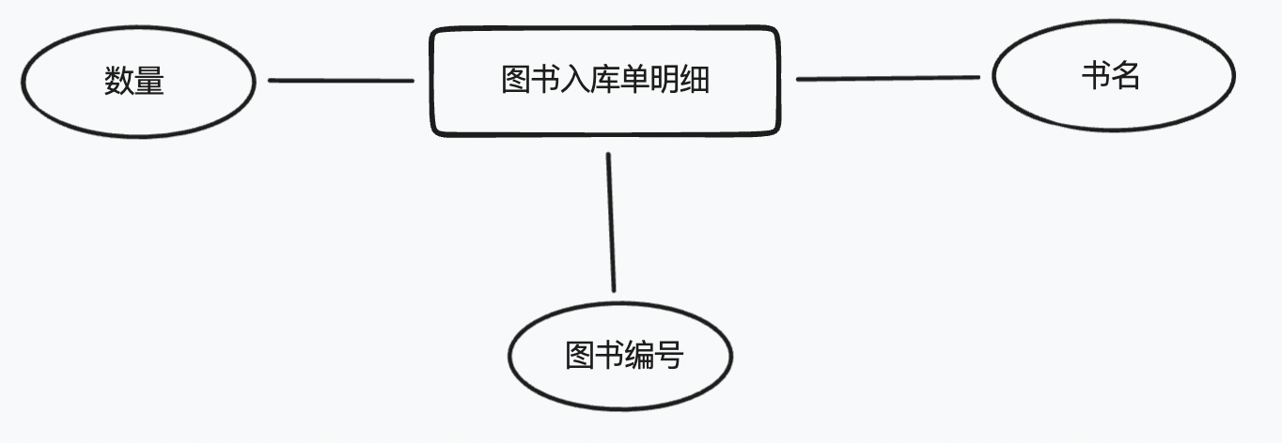
- 图书报损单实体型
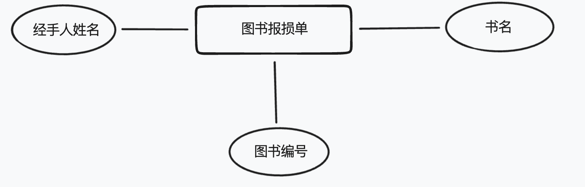
- 图书报损单明细实体型
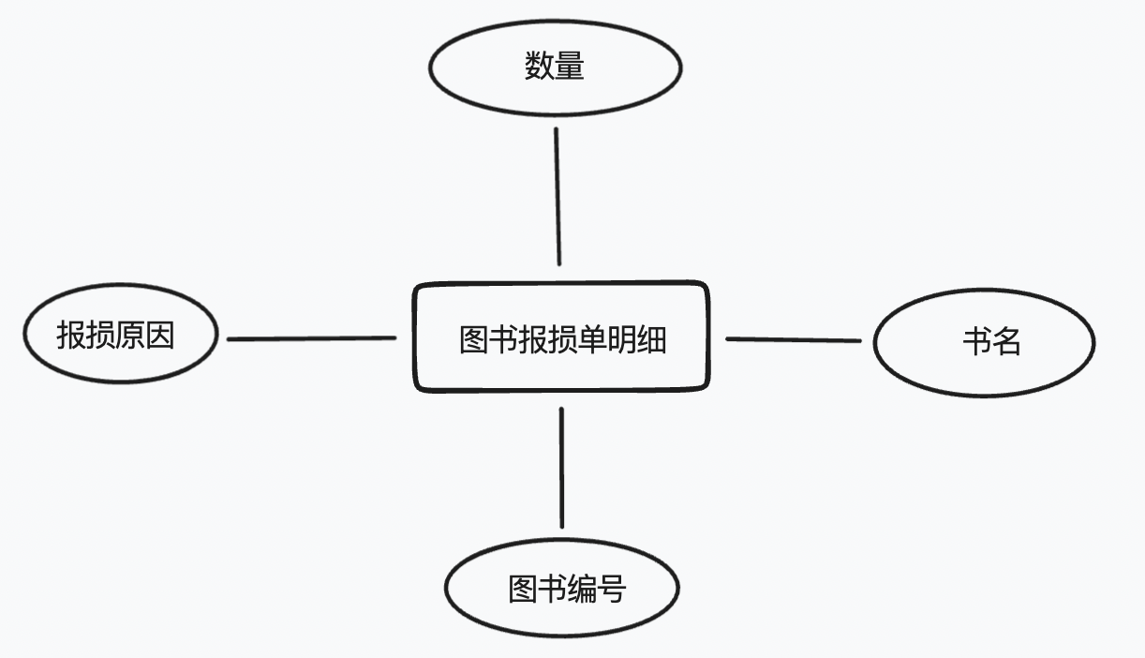

2.2实体间的联系
- 一个出版社对应多个图书，一个图书对应一个出版社，出版社和图书是一对多联系。
- 一个图书类型对应多个图书，一个图书对应一个图书类型，图书类型和图书是一对多联系。
- 一个读者类型对应多个读者，一个读者对应一个读者类型，读者类型和读者是一对多联系。
- 一个书库对应多个图书类型，一个图书类型对应一个书库，书库和图书类型是一对多联系。
- 一个图书入库单对应多个图书入库单明细，一个图书入库单明细对应一个图书入库单，图书入库单和图书入库单明细是一对多联系。
- 一个图书报损单对应多个图书报损单明细，一个图书报损单明细对应一个图书报损单，图书报损单和图书报损单明细是一对多联系。
- 一个读书对应多个图书入库单明细，一个图书入库单明细对应一个图书，图书和图书入库单明细是一对多联系。
- 一个读书对应多个图书报损单明细，一个图书报损单明细对应一个图书，图书和图书报损单明细是一对多联系
- 一个读者对应多个罚款交费单，一个罚款交罚单对应一个读者，读者和罚款交费单是一对多联系。
- 一个职工对应多个图书入库单，一个图书入库单对应一个职工，职工和图书入库单是一对多联系
- 一个职工对应多个图书报损单，一个图书报损单对应一个职工，职工和图书报损单是一对多联系
- 一个职工对应多个罚款交费单，一个罚款交费单对应一个职工，职工和罚款交费单是一对多联系
- 一个读者对应多个图书，一个图书对应多个读者，读者和图书之间是多对多联系。
2.3 E-R图
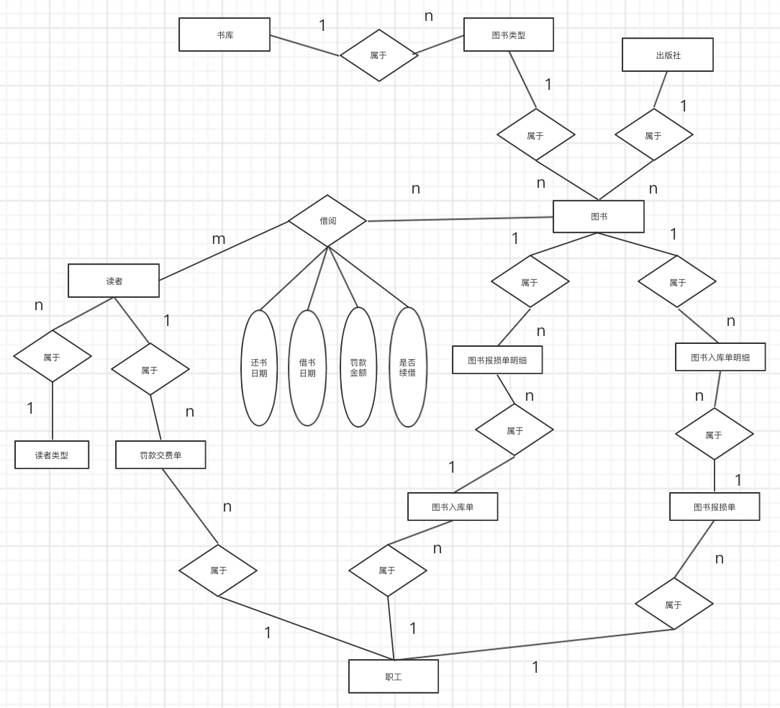

逻辑结构设计

1. 出版社表
列名 | 数据类型 | 长度 | 主键 | 非空 | 备注
出版社编号 | Int |  | Yes
出版社名称 | varchar | 50 |  | Yes
出版社地址 | varchar | 50 |  | Yes

图书表
列名 | 数据类型 | 长度 | 主键 | 非空 | 备注
图书编号 | varchar | 20 | Yes
出版社编号 | Int |  |  | Yes | 外码，  参照出版表出版社编号
图书类型编号 | char | 1 |  | Yes | 外码，  参照图书类型表，图书类型编号
书名 | varchar | 50 |  | Yes
作者 | varchar | 20 |  | Yes
价格 | Numeric(8,2) |  |  | Yes
页码 | Int |  |  | Yes
库存总量 | Int |  |  | Yes
现存量 | Int |  |  | Yes
入库时间 | Datetime
借出次数 | Int |  |  | Yes

图书类型表
列名 | 数据类型 | 长度 | 主键 | 非空 | 备注
图书类型编号 | Char | 1 | Yes | Yes
图书类型名 | varchar | 50 |  | Yes
书库号 | Int |  |  |  | 外码，  参照书库表的书库名

读者表
列名 | 数据类型 | 长度 | 主键 | 非空 | 备注
证书编号 | Int |  | Yes | Yes
读者类型编号 | Char | 10 |  |  | 外码，  参照读者类型表的读者类型编号
姓名 | varchar | 50 |  | Yes
性别 | Char | 10 |  | Yes | 只能为“男”，或“女”
出生日期 | Datetime |  |  | Yes
身份证编号 | Char | 10 |  | Yes | 必须是18位
图书借阅次数 | Int
是否挂失 | Int |  |  |  | 0未挂失  1已挂失
已借册数 | Int
未交罚款金额 | Numeric(8,2)

读者类型表
列名 | 数据类型 | 长度 | 主键 | 非空 | 备注
读者类型编号 | Char | 10 | Yes | Yes
读者类型名 | varchar | 20 |  | Yes
可借阅册数 | Int |  |  | Yes | 有效范围是20---60
借期天数 | Int |  |  | Yes | 有效范围是90---120
可续借天数 | Int |  |  | Yes | 有效范围是10---60

书库表
列名 | 数据类型 | 长度 | 主键 | 非空 | 备注
书库号 | Int |  | Yes | Yes
书库名 | varchar | 50 |  | Yes

7. 职工表
列名 | 数据类型 | 长度 | 主键 | 非空 | 备注
职工编号 | Int |  | Yes | Yes
职工姓名 | varchar | 50 |  | Yes
性别 | Char | 10 |  | Yes | 只能为“男”，或“女”
出生日期 | Datetime |  |  | Yes
文化程度 | varchar | 20 |  | Yes

罚款交费单表
列名 | 数据类型 | 长度 | 主键 | 非空 | 备注
交费单号 | Int |  | Yes | Yes
借书证编号 | Int |  |  | Yes | 外码，参照读者表证书编号
日期 | Datetime |  |  | Yes
金额 | Numeric(8,2) |  |  | Yes

图书入库单表
列名 | 数据类型 | 长度 | 主键 | 非空 | 备注
入库编号 | Int |  | Yes | Yes
入库日期 | Datetime |  |  | Yes
经手职工编号 | Int |  |  |  | 外码，参照职工表的职工编号
是否入库 | Int |  |  |  | 0已入库  1未入库

图书入库单明细表
列名 | 数据类型 | 长度 | 主键 | 非空 | 备注
图书入库单编号 | Int |  | Yes | Yes | 外码，参照图书入库单表的图书入库编号
图书编号 | varchar | 20 | Yes | Yes | 外码，参照图书表的图书编号
数量 | Int |  |  | Yes

图书报损单表
列名 | 数据类型 | 长度 | 主键 | 非空 | 备注
报损单编号 | Int |  | Yes | Yes
报损日期 | Datetime |  |  | Yes
经手人编号 | Int |  |  |  | 外码，参照职工表的职工编号

图书报损单明细表
列名 | 数据类型 | 长度 | 主键 | 非空 | 备注
图书报损单编号 | Int |  | Yes | Yes | 外码，参照图书报损单表的报损单编号
图书编号 | varchar | 20 | Yes | Yes | 外码，参照图书表的图书编号
数量 | Int |  |  | Yes
报损原因 | varchar | 100 |  | Yes

借阅表
列名 | 数据类型 | 长度 | 主键 | 非空 | 备注
借书证编号 | Int |  | Yes | Yes | 外码，参照读者表的证书编号
图书编号 | varchar | 20 | Yes | Yes | 外码，参照图书表的图书编号
借书日期 | Datetime |  |  | Yes
还书日期 | Datetime |  |  |  | 还书日期>=借书日期
罚款金额 | Numeric(8,2)
是否续借 | Int |  |  |  | 0未续借  1已续借

物理结构设计
表名 | 索引名 | 索引列 | 备注（索引的设计理由）
图书 | 书名索引 | 书名 | 经常查询的列
图书 | 出版社编号索引 | 出版编社号 | 经常连接的列
图书 | 图书类型索引 | 图书类型编号 | 经常连接的列
图书 | 作者索引 | 作者 | 经常查询的列
图书类型 | 书库号索引 | 书库号 | 经常连接的列
读者 | 姓名索引 | 姓名 | 经常查询的列
读者 | 图书借阅次数索引 | 图书借阅次数 | 聚集函数的参数
读者 | 已借册数索引 | 已借册数 | 聚集函数的参数
读者 | 未交罚款金额索引 | 未交罚款金额 | 聚集函数的参数
职工 | 姓名索引 | 姓名 | 经常查询的列
罚款交费单 | 借书证编号索引 | 借书证编号 | 经常连接的列
图书入库单 | 经手职工编号索引 | 经手职工编号 | 经常连接的列
图书入库单明细 | 图书入库单编号索引 | 图书入库单编号 | 经常连接的列
图书入库单明细 | 图书编号索引 | 图书编号 | 经常连接的列
图书报损单 | 经手职工编号索引 | 经手职工编号 | 经常连接的列
图书报损单明细 | 图书报损单编号索引 | 图书报损单编号 | 经常连接的列
图书报损单明细 | 图书编号索引 | 图书编号 | 经常连接的列
借阅 | 借书证编号索引 | 借书证编号 | 经常连接的列
借阅 | 图书编号索引 | 图书编号 | 经常连接的列

二、回答下列问题（10分）
1. 试描述将ER图转换为关系模式的一般规则。（5分）
答：
- 一个实体型转换为一个关系模式。
关系的属性：实体型的属性
关系的码：实体型的码
- 一个1 : 1联系可以转换为一个独立的关系模式，也可以与任何一端对应的关系模式合并
- 一个1 : n联系可以转换为一个独立的关系模式，也可以与n端对应的关系模式合并。
- 一个m : n联系转换为一个关系模式
- 三个或三个以上实体间的一个多元联系可以转换为一个关系模式。
- 具有相同码的关系模式可合并
目的: 减少系统中关系个数
- 同一实体集的实体之间的联系即自联系，也可以按1 : 1 , 1 : n 和m : n三种情况分别处理。
2. 针对撰写设计文档中遇到的问题阐述心得体会。（5分）
答：
- 遇到的主要问题和解决方法
在数据库概念设计中对各个实体性的确立和划分，这要从图书管理使用的实际出发，确定实体型和各个实体之间关系
在E-R图向关系模式转换的过程中要明确好主码、外码等属性，建立好各个表之间的逻辑结构
- 心得体会
数据库的使用和高级程序开发的关系密不可分，学号数据库系统原理对于进一步理解程序设计流程和软件开发应用有着很大作用，通过本学期数据库系统原理的学习，虽然限制还没有真正使用数据库和高级语言一起用于程序的开发，但对开发流程和其中用到的数据库原理已经有所理解了。

